Materialet för klassen
Utöver lektionskortet finns Strategikorten till klassen. De står på egna sidor.

Strategikorten
Till varje tankestrategi finns ett kort i halvt A4. Eleverna håller korten i handen när de samtalar om texten. Framsidan säger när kortet behövs, och baksidan vad man kan säga och fråga. Skriv ut korten dubbelsidigt och vänd längs långsidan. Klipp på linjen, så ger två ark de fyra korten. Varje par har en uppsättning, och du har en likadan. Till 28 elever behöver du 15 ark med Förutspå och Ställa frågor, och till vecka 3 lika många med Reda ut och Sammanfatta. Den som är ny i svenska skriver kortets namn på raden På mitt språk.

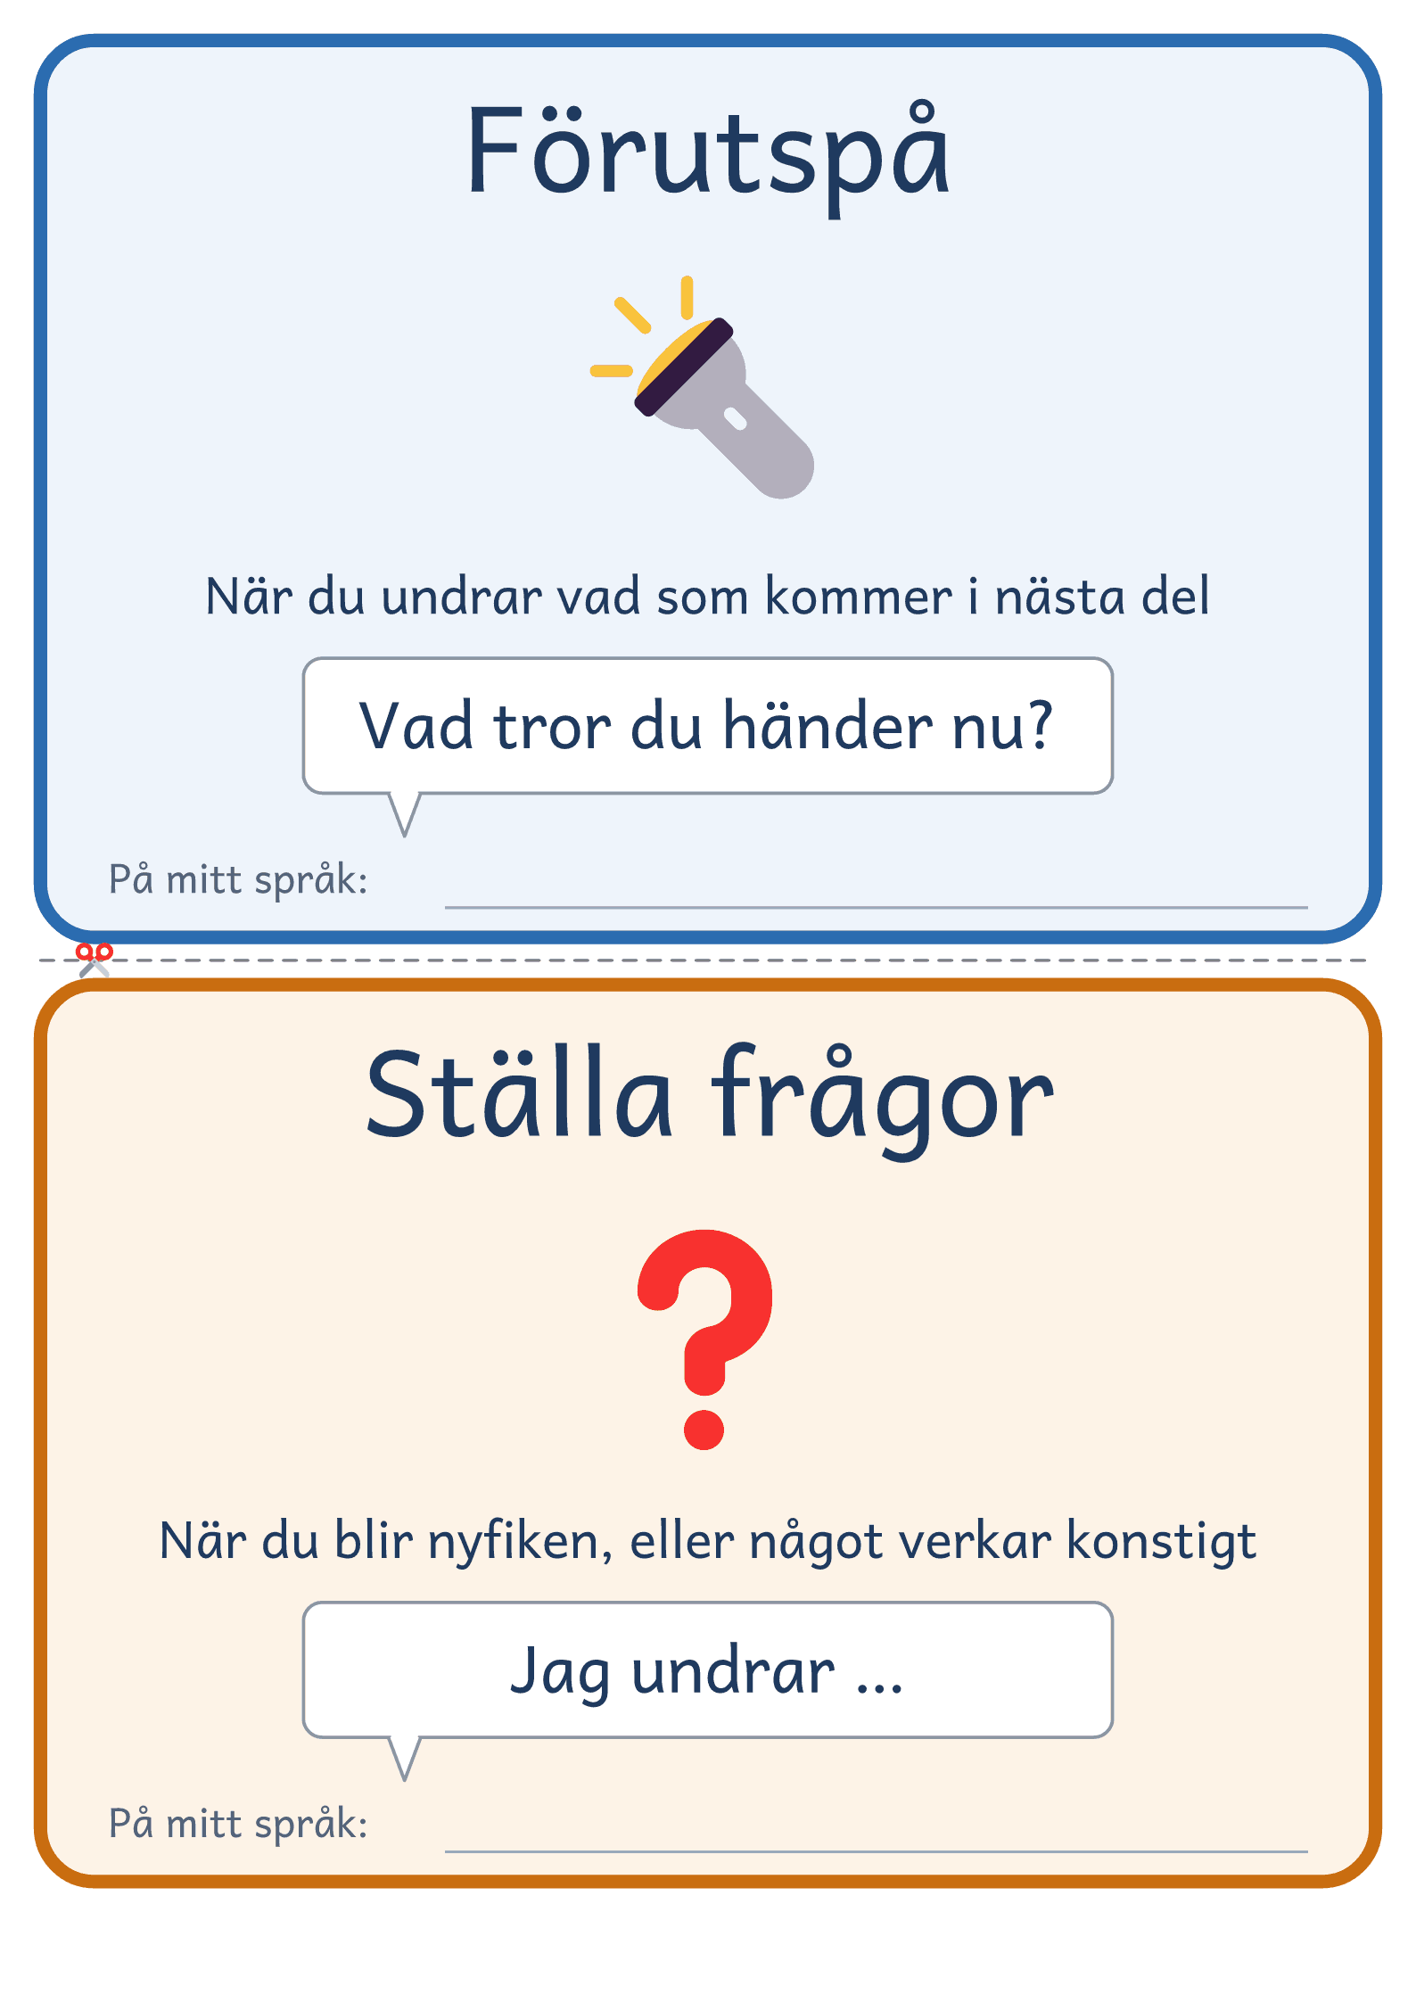
© Niclas Fohlin · niclasfohlin.se/metoder/reciprok-undervisning

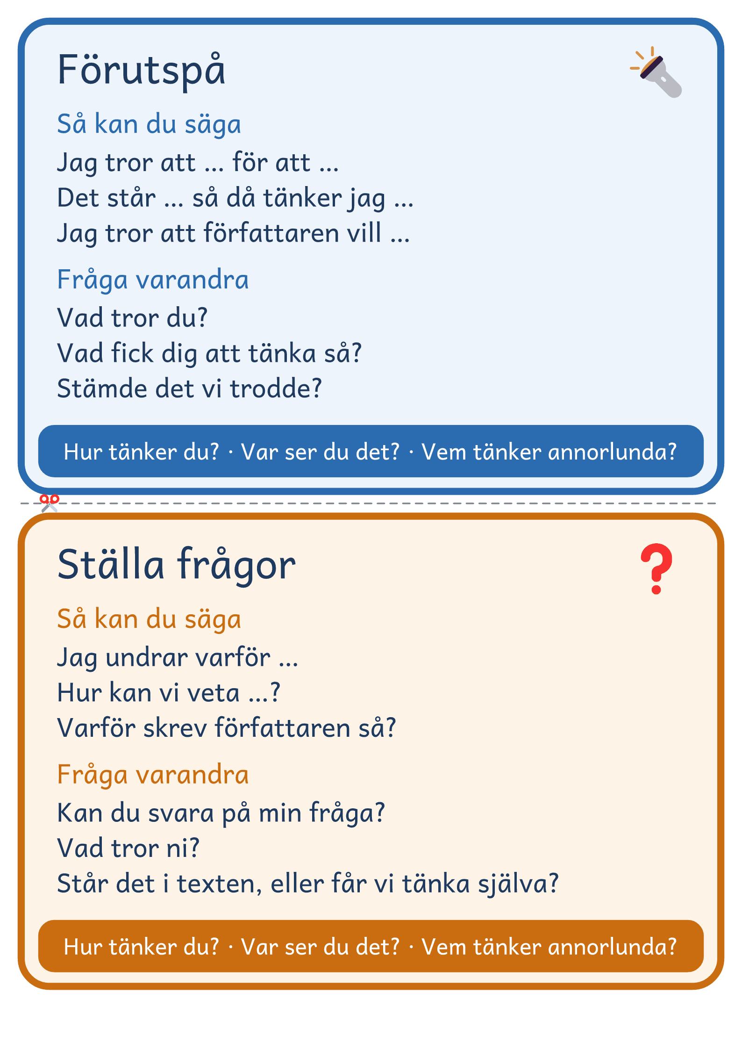
© Niclas Fohlin · niclasfohlin.se/metoder/reciprok-undervisning

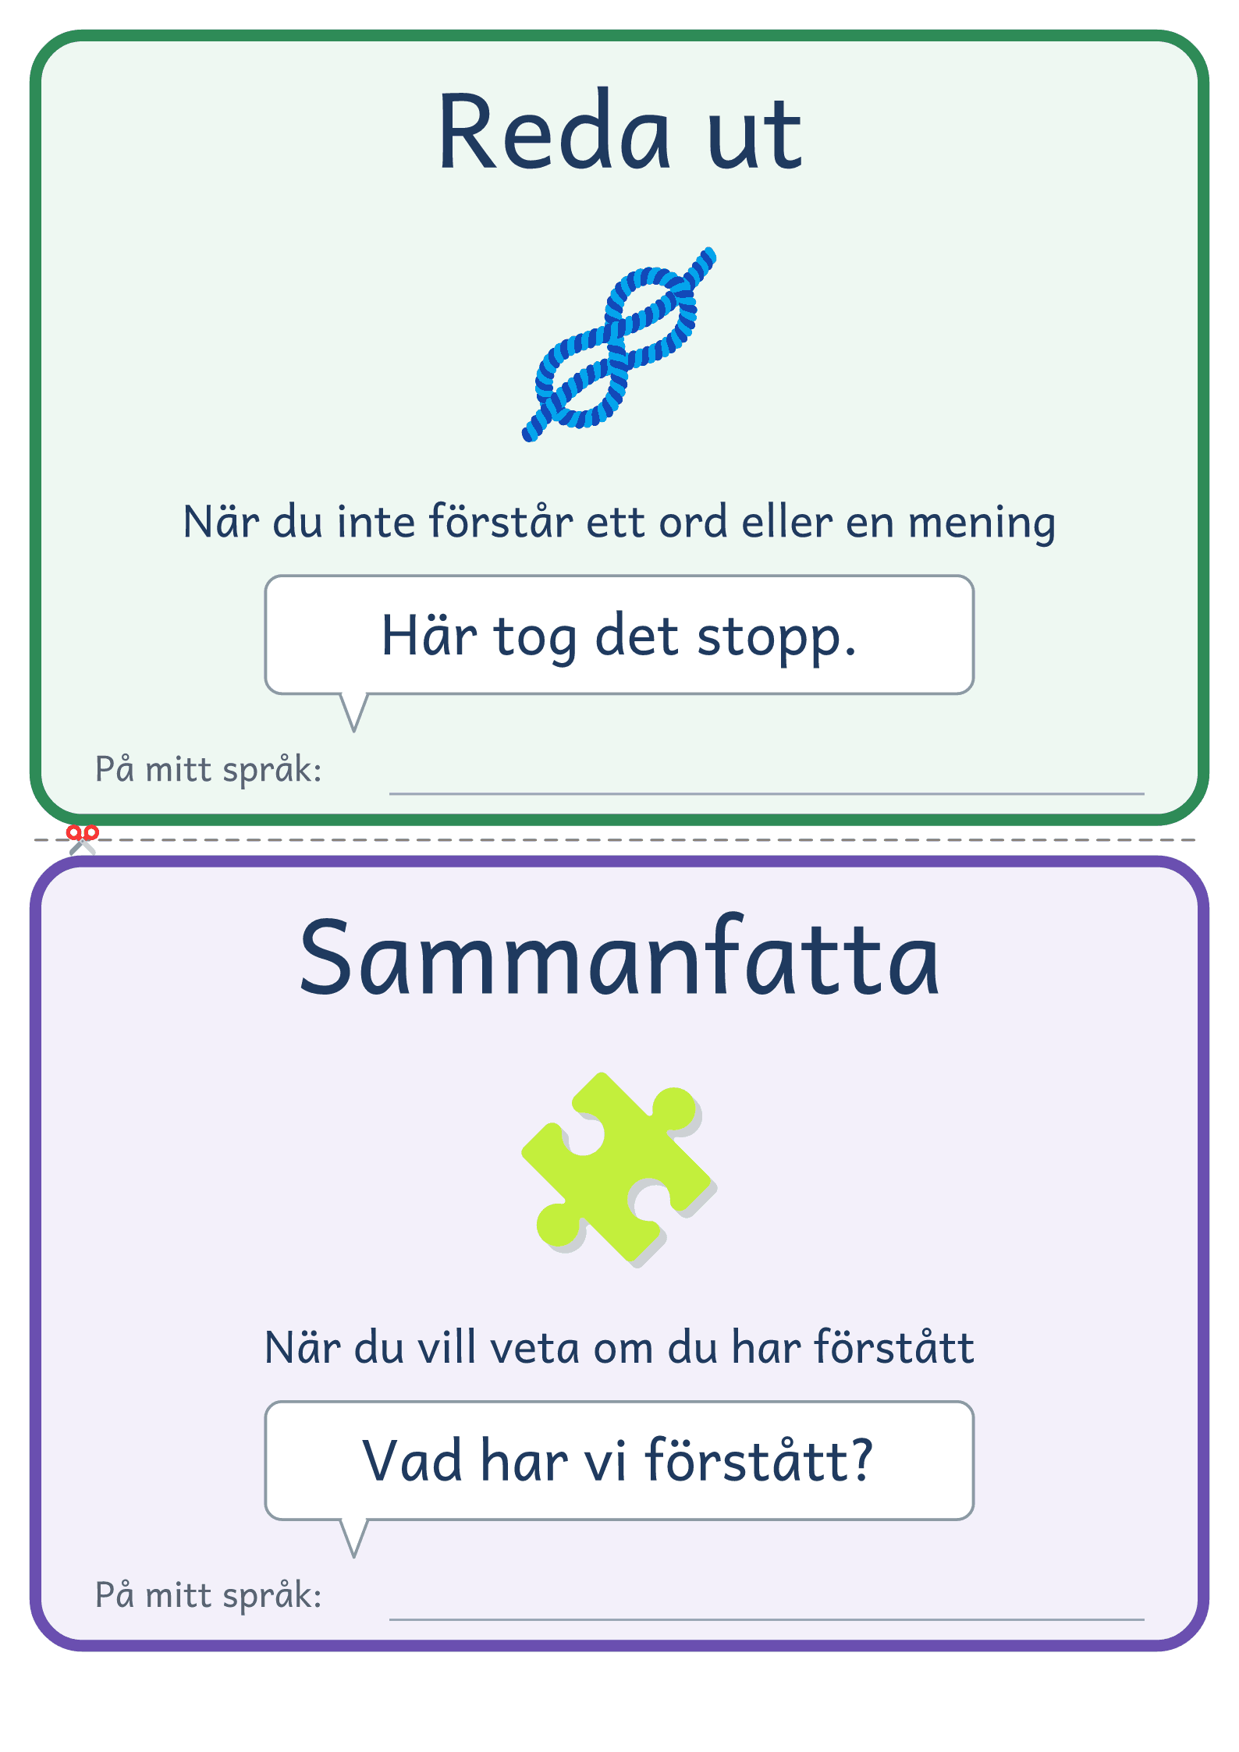
© Niclas Fohlin · niclasfohlin.se/metoder/reciprok-undervisning

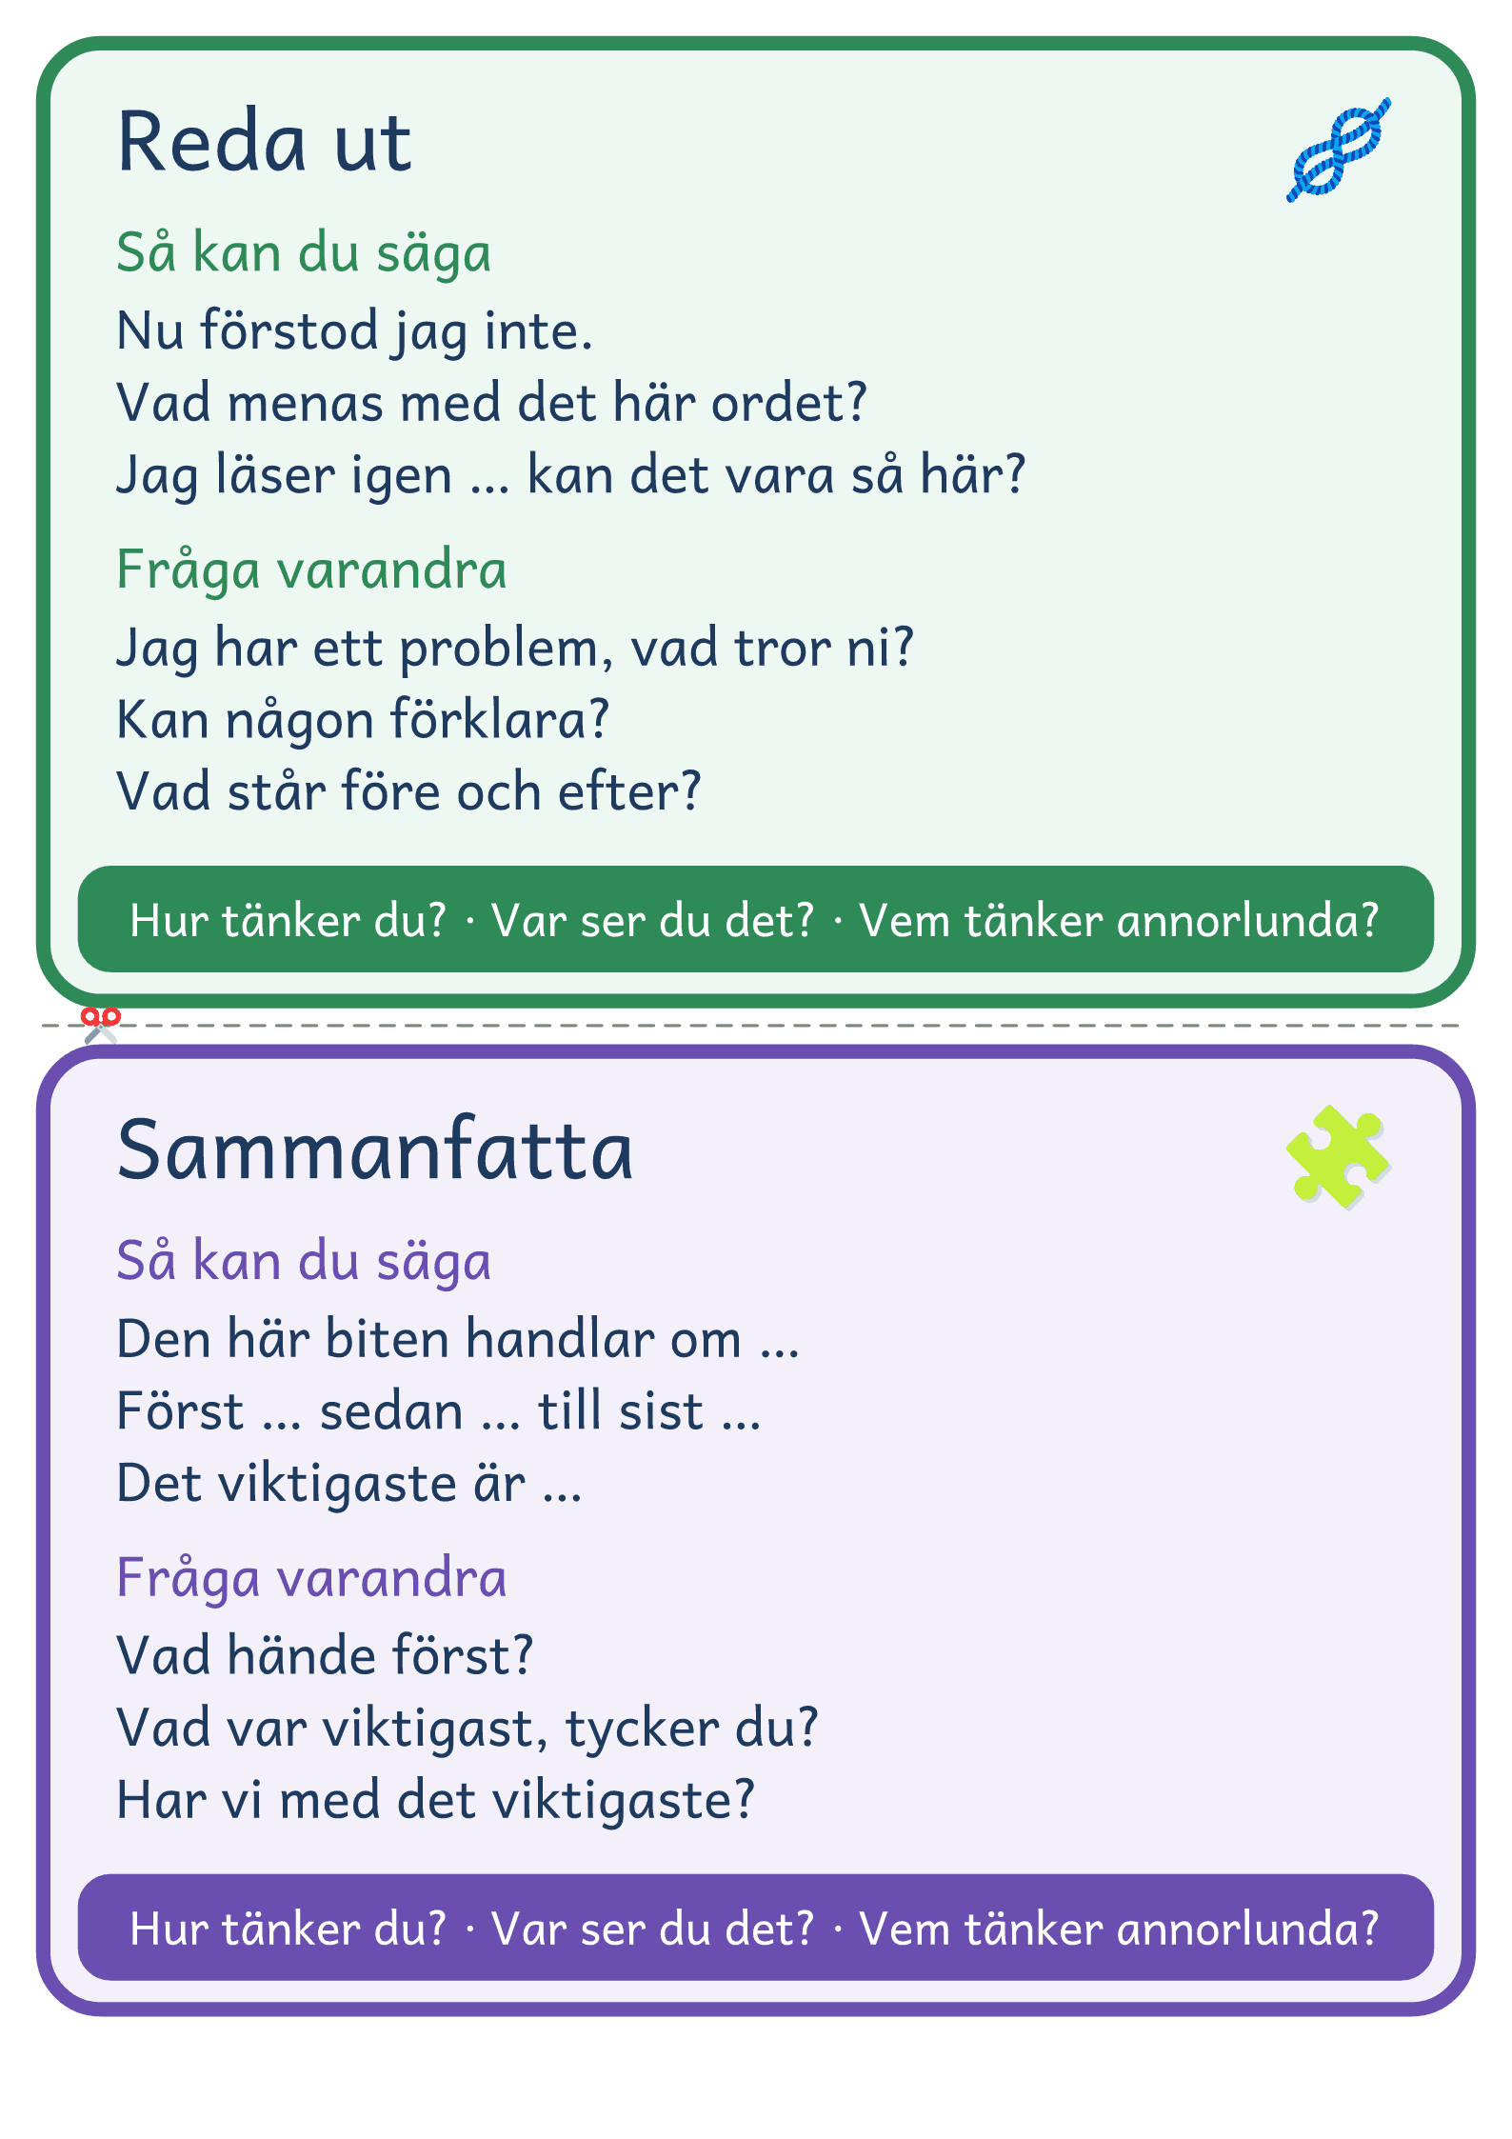
© Niclas Fohlin · niclasfohlin.se/metoder/reciprok-undervisning

